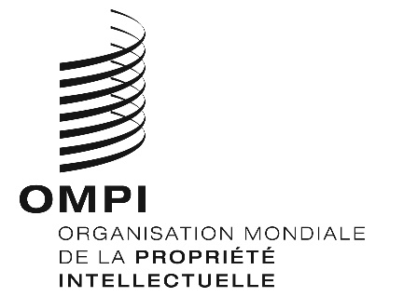
AVIS N° 5/2024
Arrangement de La Haye concernant l’enregistrement international des dessins et modèles industriels
Déclarations faites en vertu de l’article 17.3)c) de l’Acte de 1999 et de la règle 36.2) du règlement d’exécution commun : Kirghizistan
- Le 12 janvier 2024, le Directeur général de l’Organisation Mondiale de la Propriété Intellectuelle (OMPI) a reçu de l’Agence nationale de propriété intellectuelle relevant du Gouvernement de la République kirghize (Kyrgyzpatent), les déclarations faites en vertu de l’article 17.3)c) de l’Acte de Genève (1999) de l’Arrangement de La Haye concernant l’enregistrement international des dessins et modèles industriels et de la règle 36.2) du règlement d’exécution commun à l’Acte de 1999 et l’Acte de 1960 de l’Arrangement de La Haye, précisant que la durée maximale de protection prévue par la législation du Kirghizistan à l’égard des dessins et modèles industriels est de 25 ans.
- La durée maximale de protection de 25 ans, telle que déclarée, s’applique à tous les enregistrements internationaux désignant le Kirghizistan dont la date de l’enregistrement international est le 7 avril 2023 ou postérieure à cette date.
Le 19 janvier 2024

